MOÇÃO Nº 932/2019

Manifesta apelo ao Poder Executivo Municipal e ao Setor Competente, quanto à manutenção e reforma geral do prédio, Centro Comunitário Nelson Sartori, localizado na Av. Brig. Eduardo Gomes, 95 – 31 de Março, Santa Bárbara D'Oeste.
.

Senhor Presidente,
Senhores Vereadores,

CONSIDERANDO que, a pedido de munícipes que frequenta este local, este vereador esteve recentemente realizando visita no local, e pode constatar o estado de degradação do prédio que se encontra a referido Centro Comunitário Nelson Sartori;

CONSIDERANDO que, o Centro Comunitário Nelson Sartori, atende muitos munícipes, principalmente pessoas da 3ª idade, onde faz as suas atividades físicas, estas pessoas estão muito preocupadas com a situação do prédio;

CONSIDERANDO que, além das reclamações da população durante a visita desse vereador estiveram relatando a situação de abandono que atualmente se encontra o prédio, e que há anos tem relatado o fato a Administração, porem nada é feito em relação à reforma do prédio, até trocaram algumas telhas, mas as que colocaram, aram usadas com isso, não impedem vazamentos quando chove.

CONSIDERANDO que, pude constatar os problemas que se encontra no prédio citado, entre eles estão: trincaduras enormes e aumentando cada vez mais, portas e janelas enferrujadas, portas que já não consegue abri-la, filtração, telha do pátio com vazamentos, onde não tem como se reunir se estiver chovendo, ralo entupido onde a agua pluvial não consegue sair, e bia a 2 anos soltando o azulejo, a população merece uma atenção especial por parte da Administração Pública Municipal, visando proporcionando, um espaço melhor, para os frequentadores .

CONSIDERANDO que, não somente os munícipes, mas também os funcionários correndo risco até de vida, com a situação que se encontra o prédio; por esse motivo solicitamos que os órgãos competentes façam uma visita no local. Como foto abaixo.

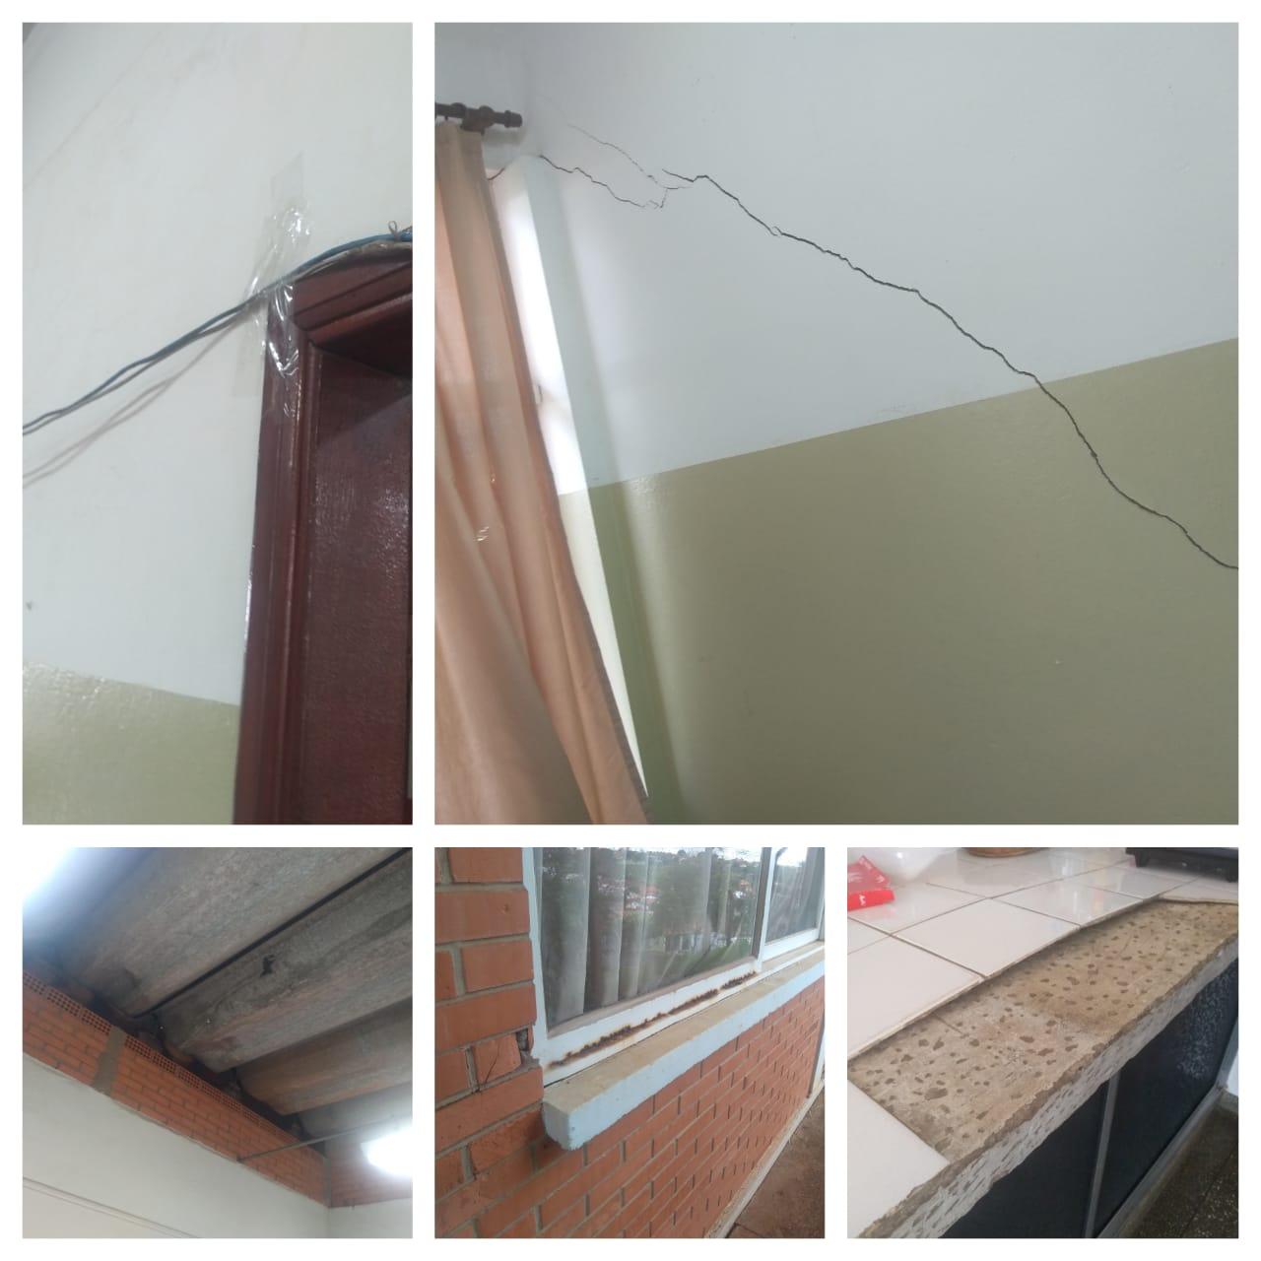

Ante o exposto e nos termos do Capítulo IV do Título V do Regimento Interno desta Casa de Leis, a CÂMARA MUNICIPAL DE SANTA BÁRBARA D’OESTE, ESTADO DE SÃO PAULO, apelo ao Poder Executivo Municipal e ao Setor Competente, quanto à manutenção e reforma geral no Centro Comunitário Nelson Sartori, localizado na Av. Brig. Eduardo Gomes, 95 – 31 de março, Santa Bárbara D'Oeste.

Plenário “Dr. Tancredo Neves”, em 09 de dezembro de 2.019.

Jesus Vendedor

-Vereador-

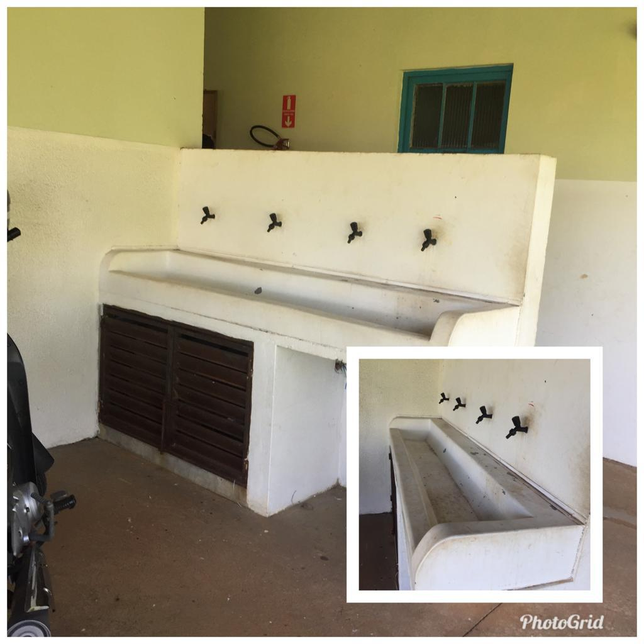

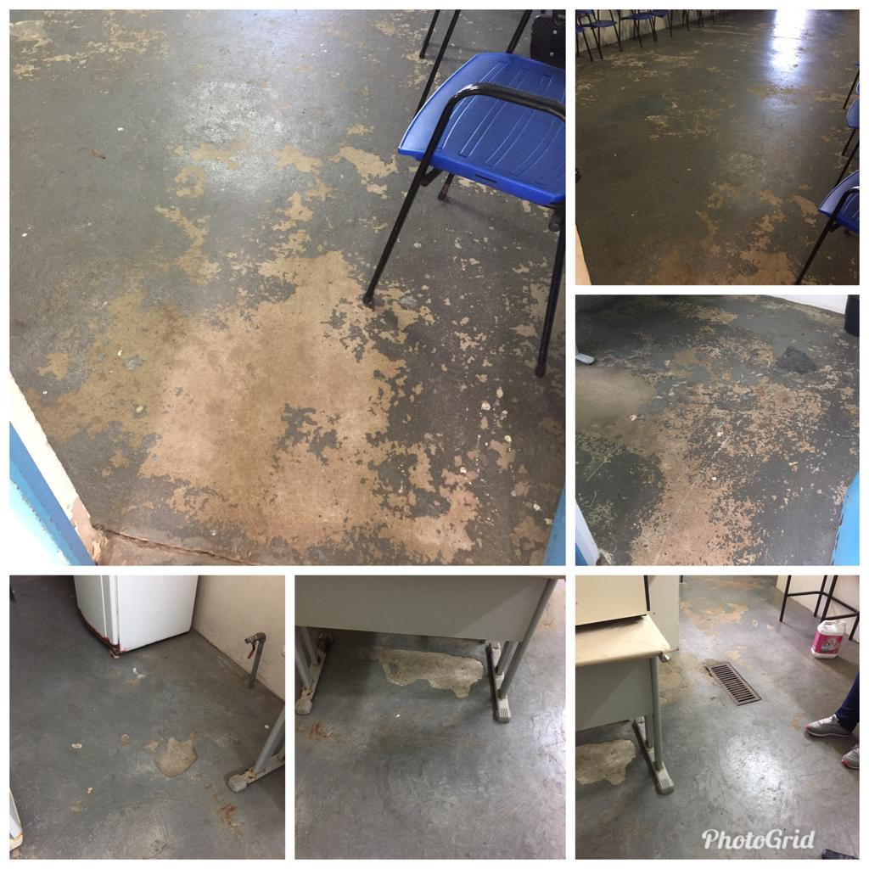

Piso da área interna

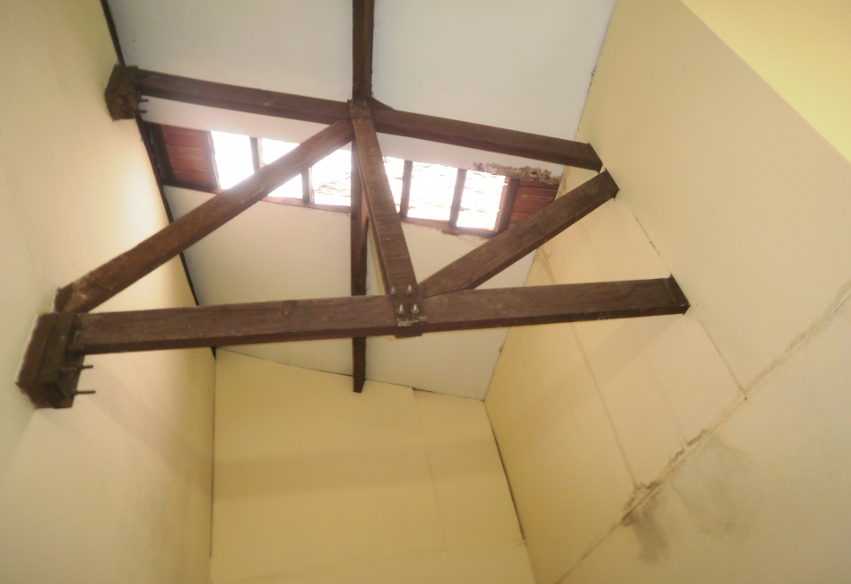

Telhado da cozinha

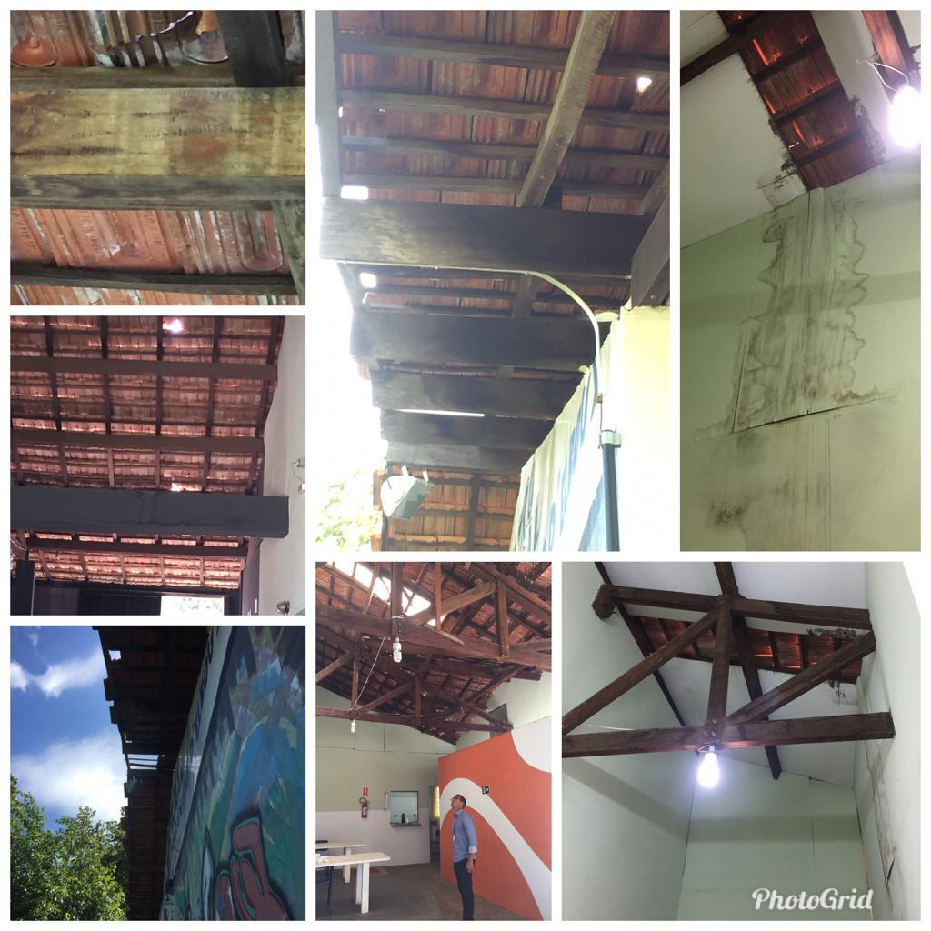
Telhado

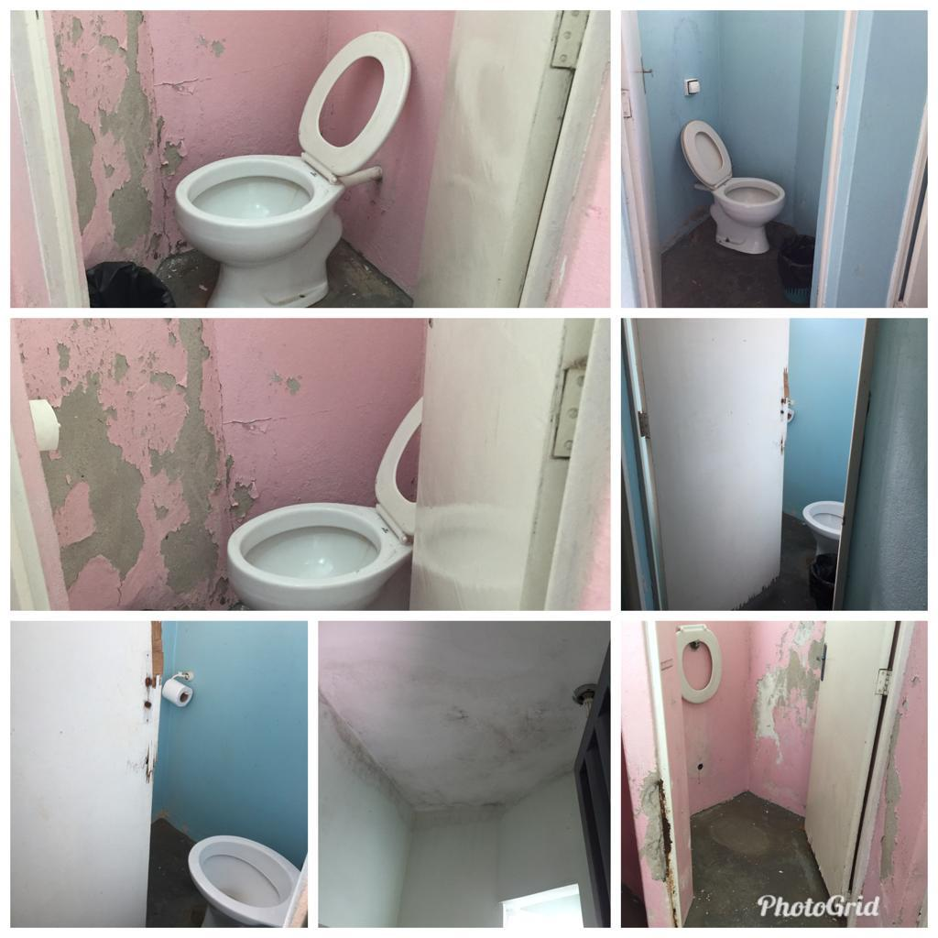

Área do Banheiro masculino e feminino

